~4.8 진행사항
선수 검색하면 나오는 탭 메뉴 중 “Scouting Report”의 지표 활용.
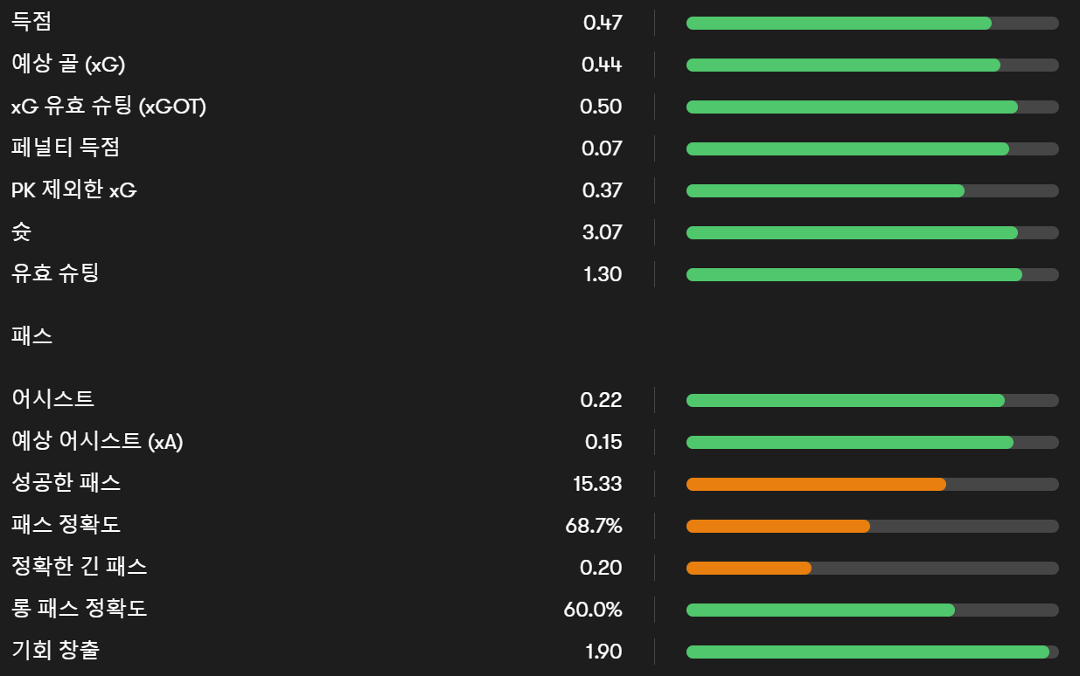 다음과 같이 스탯이 자세하게 나와있음.
90분 당 기록으로 나와있기 때문에 출전 시간과 관계없이 공정한 비교가 가능함.
또한 시즌에 출전 시간이 나와있으며, 그 시즌에 몇 게임을 플레이 했는지도 나와있기 때문에, 평균 출전 시간을 구할 수 있음.
이 기록들은 시즌별로(연도별로) 나와있기 때문에 매년 달라짐. 따라서 자세한 분석이 가능함.
이 데이터들을 크롤링을 통해 저장한 후 파이썬을 통해 연관분석 진행할 예정.
선수의 평가는 특정 년도의 선수의 몸값으로 평가할 예정.
또한 축구선수는 너무 늙지도 너무 젊지도 않은 전성기가 오는 나이가 있는데 이와 관련해서도 연관분석을 통해 나이가 진짜로 영향을 미치는지 분석할 예정.
어떤 분석방법을 사용할지는 여러 분석 방법을 사용해보고 결정할 예정.

데이터 크롤링:
- FBREF는 선수별 경기 기록, 시즌별 퍼포먼스 등 다양한 세부 지표들을 HTML 테이블 형태로 제공
- 선수 데이터를 확보하기 위해 파이썬의 requests, beautifulsoup, pandas 등의 라이브러리를 활용한 크롤링 및 데이터 전처리 과정을 설계
- 수집된 데이터를 바탕으로 회귀분석 및 군집분석 등 다양한 통계적 기법을 적용, 이를 통해 선수의 퍼포먼스와 시장가치의 상관관계를 도출
진행 사항: FBREF.com의 개별 선수 페이지 크롤링 코드 구현 중
- requests 라이브러리를 활용하여 선수 개별 데이터가 포함된 HTML 문서에 접속 및 연결과정 실행
- BeautifulSoup 라이브러리를 통해 HTML내 테이블 요소 추출
- 원하는 통계 테이블만 가져올 수 있도록 필터링 조건 구성 중(Standard stats, Shooting, Passing 등)
- 주요 지표를 추출하여 통합 데이터프레임으로 정리 예정
- 크롤링 스크립트 모듈화 및 코드 구조화 진행 예정
분석 및 모델링 계획:
- 선수 개인의 기록을 기반으로 성과지표 도출
- 선수의 몸값을 기준으로 비교 및 모델 성능 검증
- 유사 선수 매칭

